**巧绘童“绣”，“针”有趣**

**课程缘起：**

阳光明媚的上午，大5班的孩子们怀揣着好奇，来到古松园内姚建萍刺绣馆参观。一踏入馆内，精美的刺绣作品瞬间吸引了孩子们的目光。在讲解员的介绍下，他们了解到刺绣针法的丰富多样，还观看了绣师现场创作。不少孩子忍不住凑近，仔细观察，眼中满是惊叹。这次参观，在孩子们心中种下了热爱传统艺术的种子。同时，也开始了他们的观察和讨论......

（图片4-6）

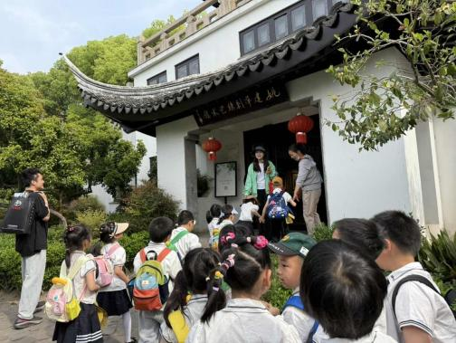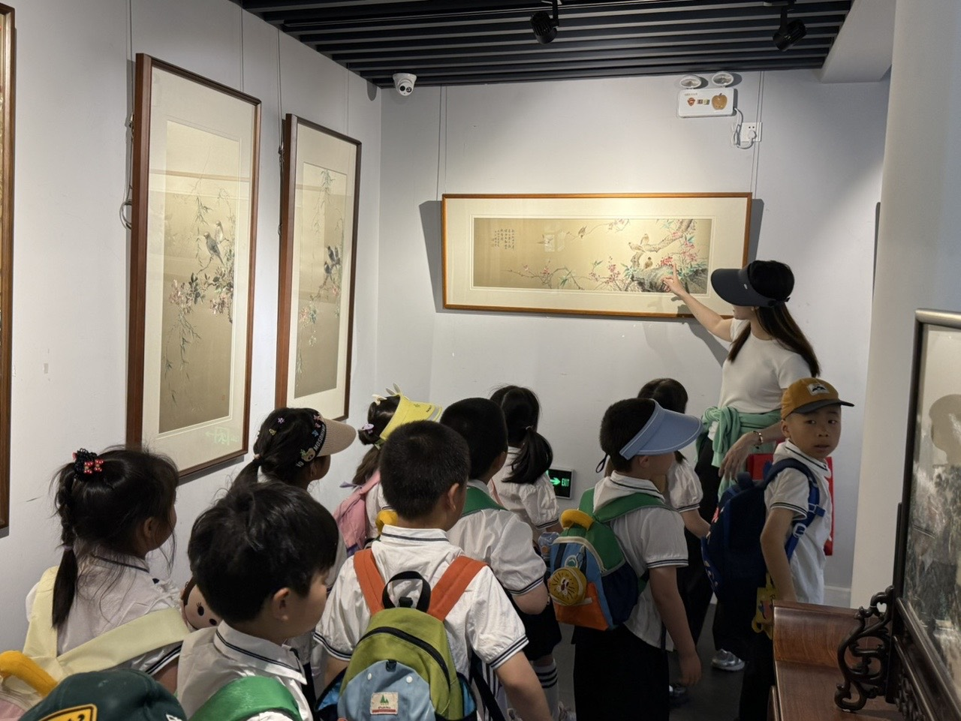

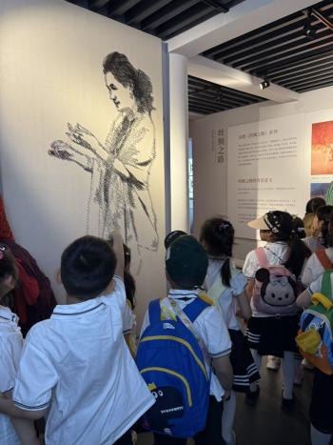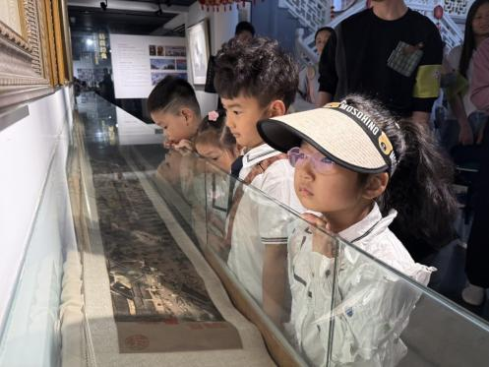

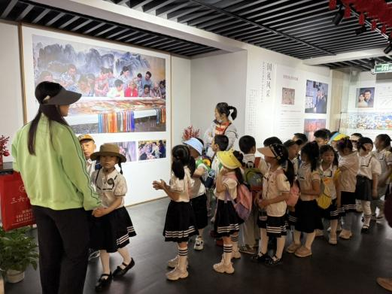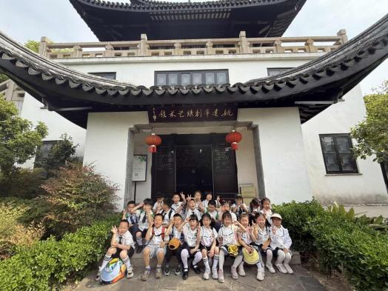

XX:原来这些美丽的作品都是用一针一针用线绣出来的。

XX:真的好厉害呀！

XX:两面都有花纹真是太神奇了。

孩子们滔滔不绝得发表着自己的意见，一场刺绣之旅开始了......

刺绣活动是我国一种传统民间艺术活动。《幼儿园教育指导纲要》中明确指出“幼儿园应为幼儿提供健康、丰富的生活和活动环境，满足他们多方面发展的需求，使他们在快乐的童年生活中获得有益于身心发展的经验。

**课程网络图：**

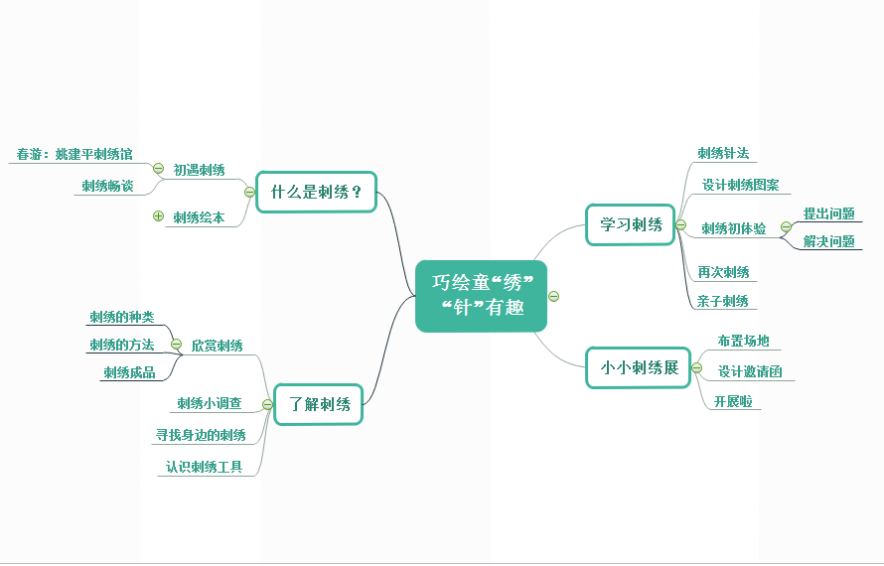

**什么是刺绣？**

刺绣作为中华传统艺术的瑰宝，拥有至少两三千年的悠久历史。在古代，刺绣被称作针绣，这项精妙技艺的操作过程是，绣者手持绣针，穿引彩线，围绕预先设计的花纹，在各式各样的布料上巧妙运针。彩线在绣针的牵引下穿梭交织，最终构成栩栩如生、独具匠心的花纹图案。

老师:你们平时在生活中看到过刺绣吗？

XX:我看到过妈妈绣十字绣。

XX:我看到我的衣服上有个刺绣小花。

XX:我的衣服破了，奶奶会用针线帮我补好。

孩子们有太多的好奇，于是我们带着浓烈的兴趣共同走进刺绣的世界。

**了解刺绣**

1. 欣赏刺绣

活动开展前，为充分激发孩子们对刺绣的兴趣，我们带领他们追溯我国刺绣的悠久历史。详细介绍中国赫赫有名的四大名绣——苏绣、湘绣、蜀绣、粤绣，通过展示精美的绣品，让孩子们观察每种刺绣在针法、色彩运用和风格上的差异。有的绣品针法细腻，有的则色彩明艳，鲜明的对比，不仅帮助孩子们直观感受刺绣艺术的独特魅力，更在他们心底埋下了跃跃欲试的种子，迫不及待想要亲身尝试刺绣。

（照片2）

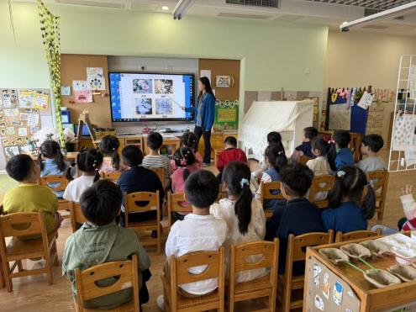

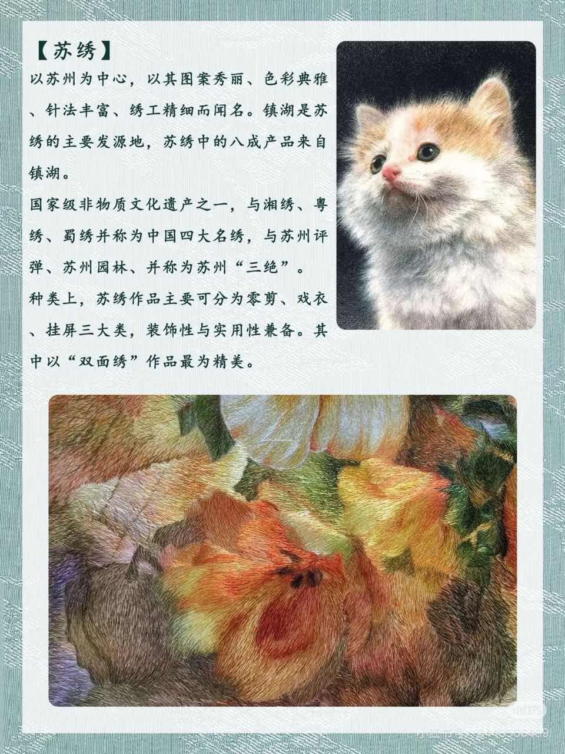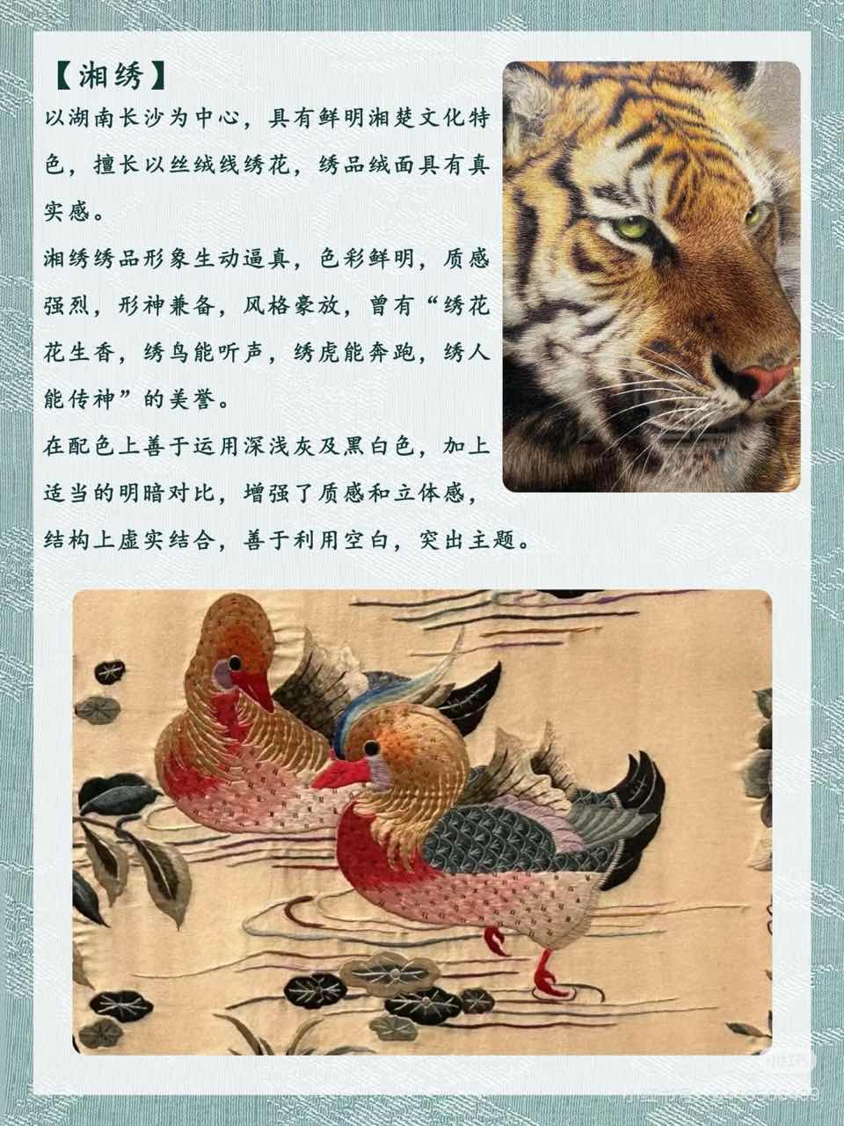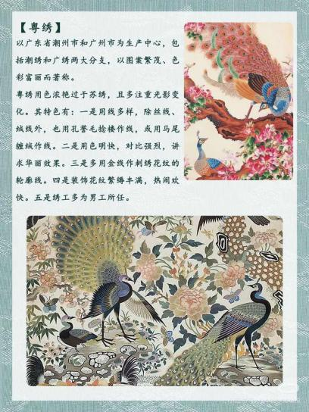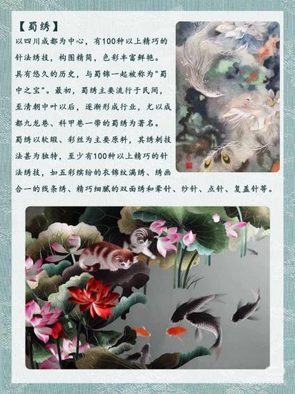

1. 刺绣小调查

接着，我们展开了关于刺绣的调查……

（调查表4）

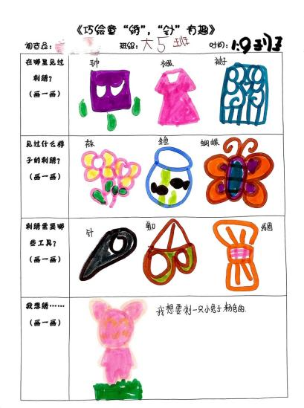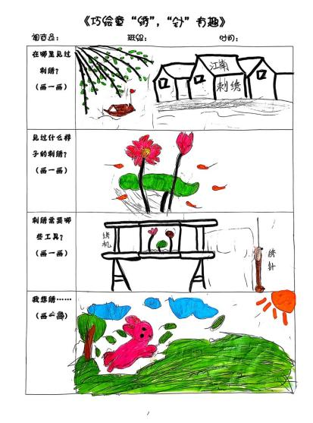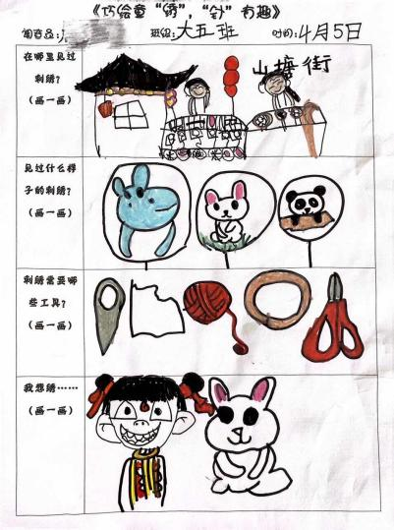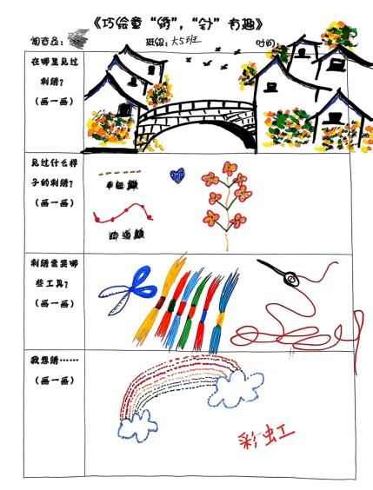

1. 寻找身边的刺绣

生活中，刺绣无处不在、衣服上、床上用品上到处都能看到其踪影，为了提高幼儿的观察能力，我们请幼儿在家中寻找了自己生活中的刺绣产品。

（照片8）

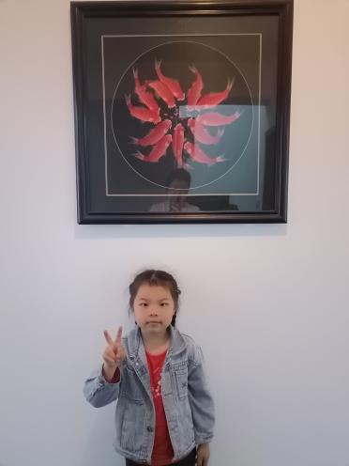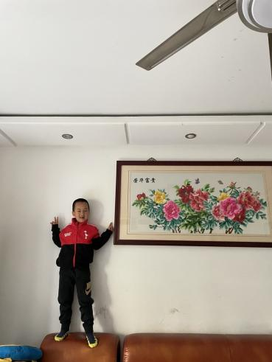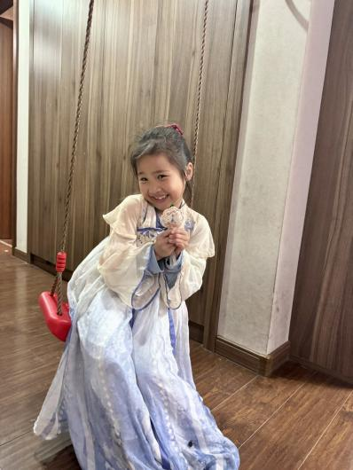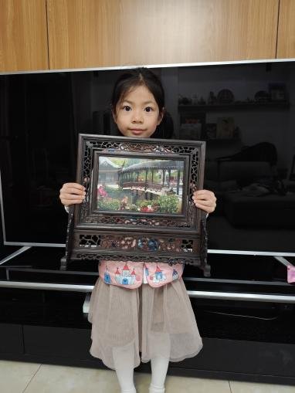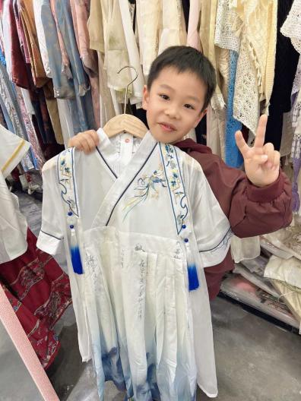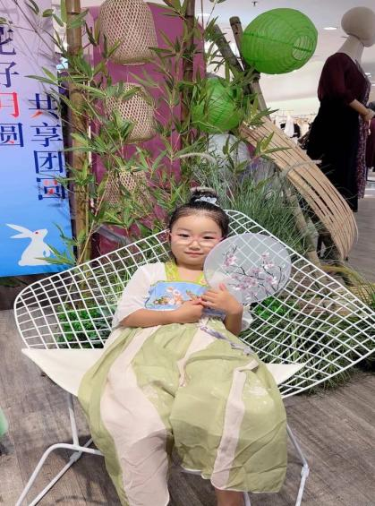

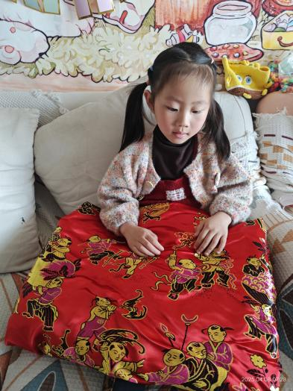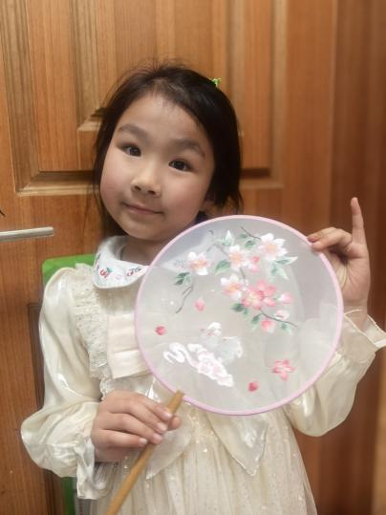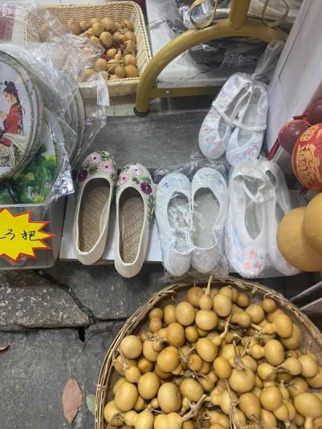

1. 认识刺绣的工具

刺绣需要什么工具呢？于是我们组织了一次集体学习活动，引导小朋友认识了刺绣工具。

（照片4）

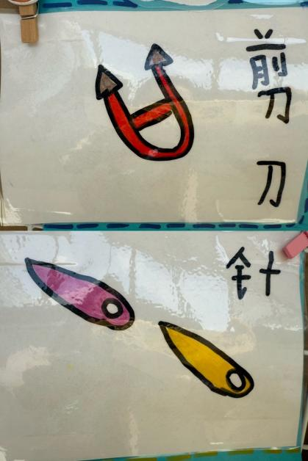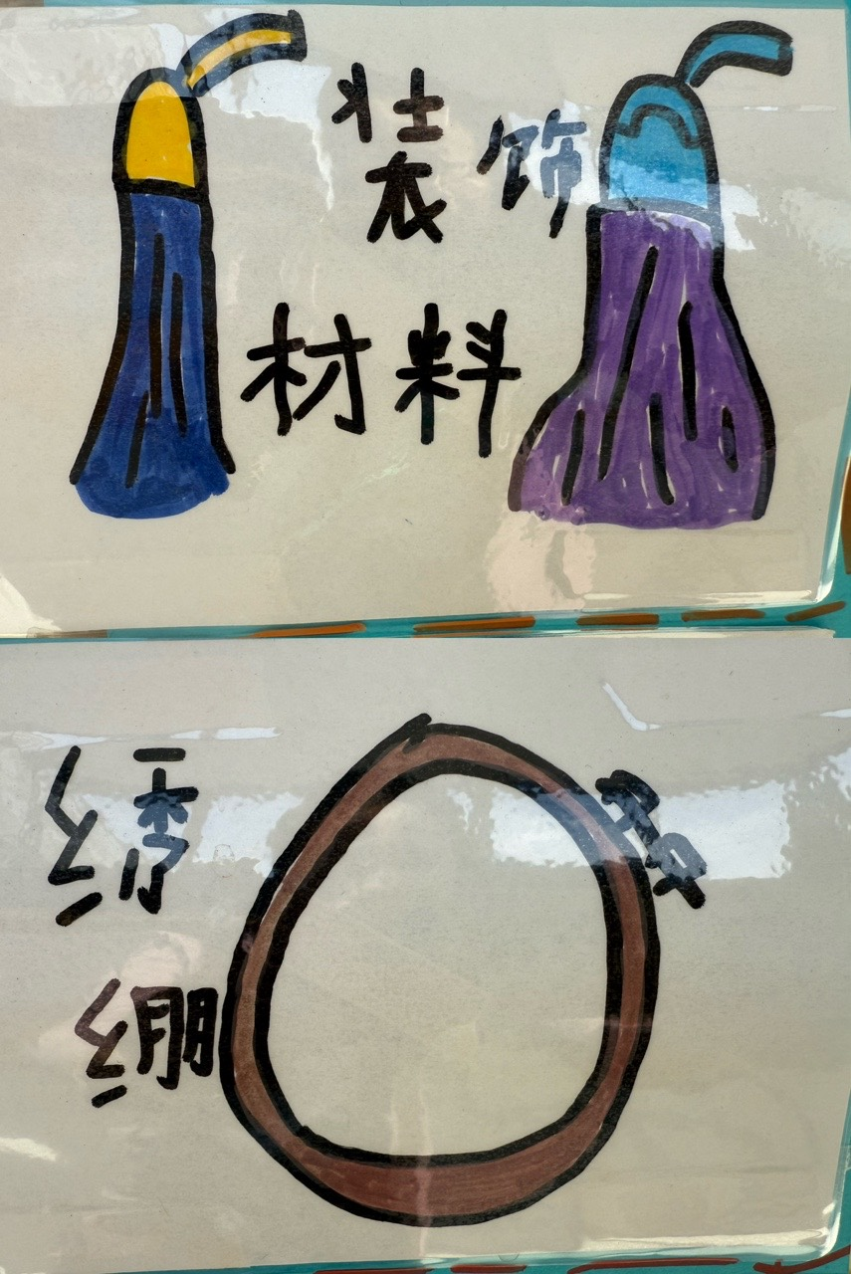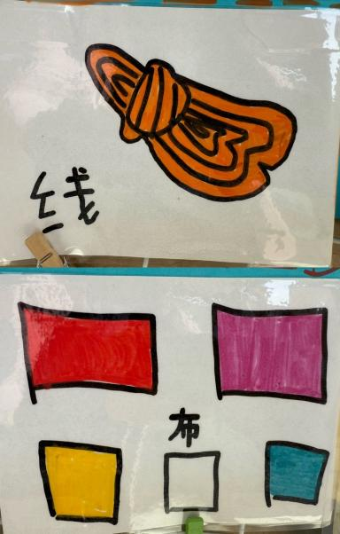

**学习刺绣**

1. 刺绣针法

潘老师借助视频，生动地为孩子们讲解各类刺绣针法，引领大家学习并练习。针法丰富多样，平针绣线条流畅，是刺绣的基础针法；回针绣针脚扎实，勾勒轮廓不在话下；缎面绣平整光滑，用来表现花瓣等细腻图案再合适不过；蛛网玫瑰绣造型独特，能够绣出精致的花朵；打结绣绣出的结粒饱满，增添立体感；长短针绣则善于塑造光影变化。孩子们一边聆听，一边动手实践，沉浸在刺绣艺术的魅力中。

（图片4）

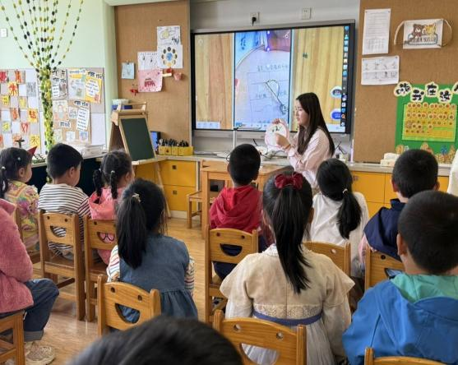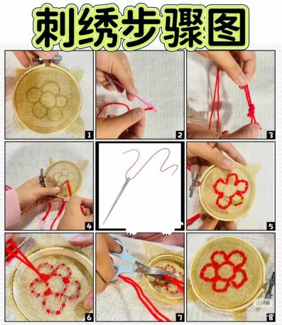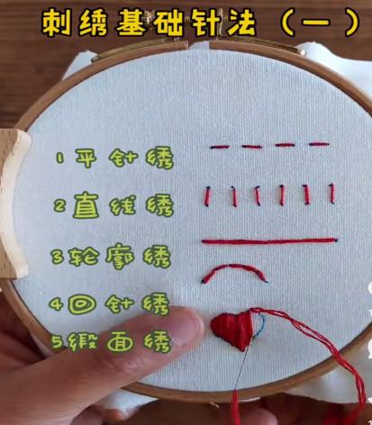

1. 设计刺绣图案

孩子们专注地设计着刺绣纹样，描绘出春日里繁花似锦的景象：粉白相间的樱花随风轻舞，金黄灿烂的油菜花层层叠叠，娇俏艳丽的郁金香亭亭玉立，还有紫色的鸢尾花舒展着蝶翼般的花瓣……瞧！万紫千红的春花都被小朋友们用画笔栩栩如生地表征出来了！

（图片4非视频中幼儿）

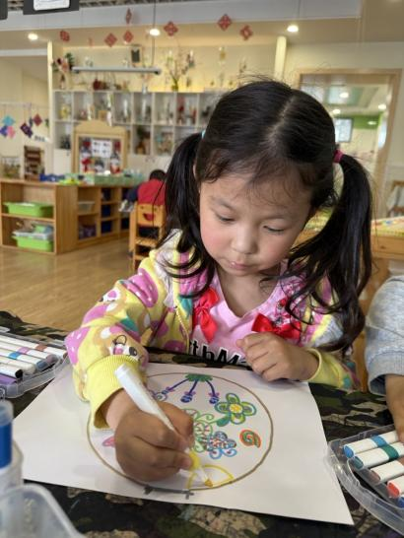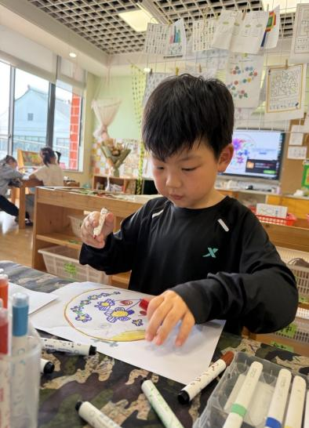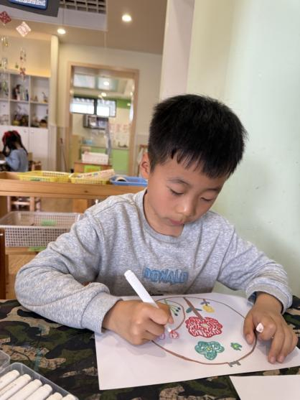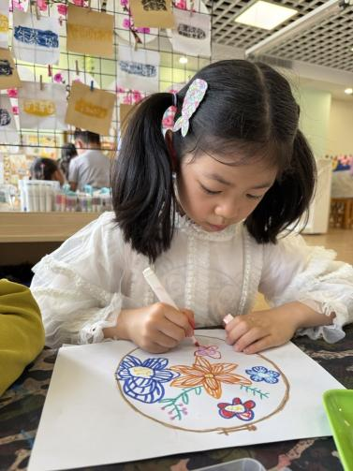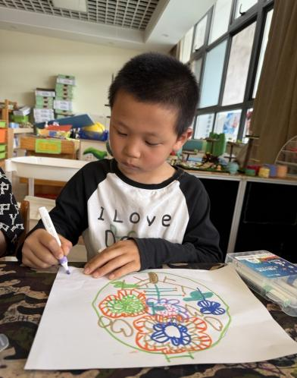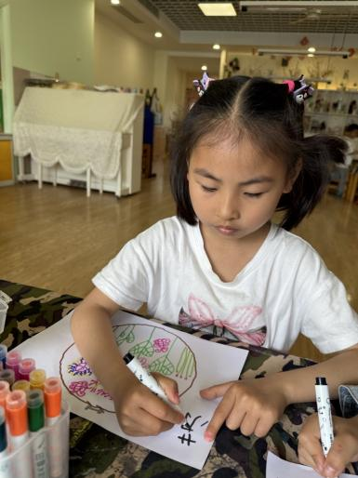

1. 刺绣初体验（刺绣中遇到的困难及解决方案）

孩子们都跃跃欲试，开始穿针引线，可是刺绣中遇到的问题也慢慢浮现：

（表征图）

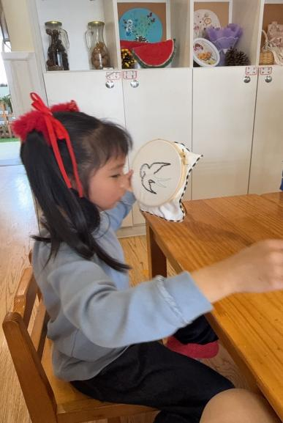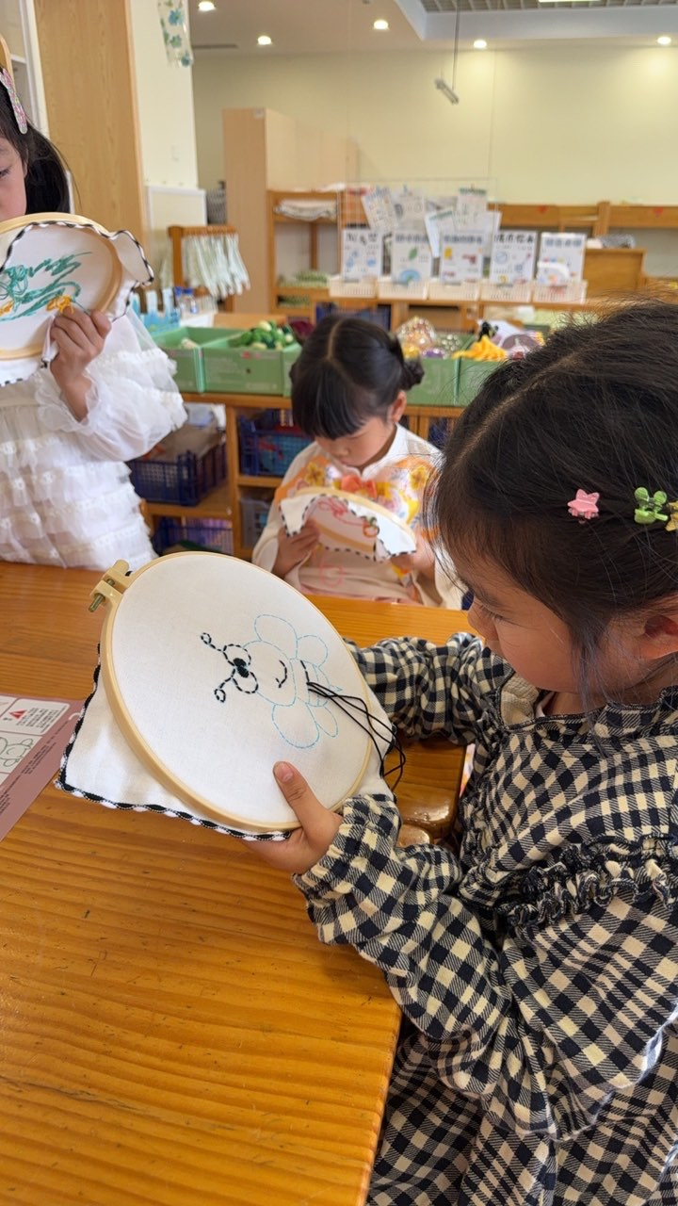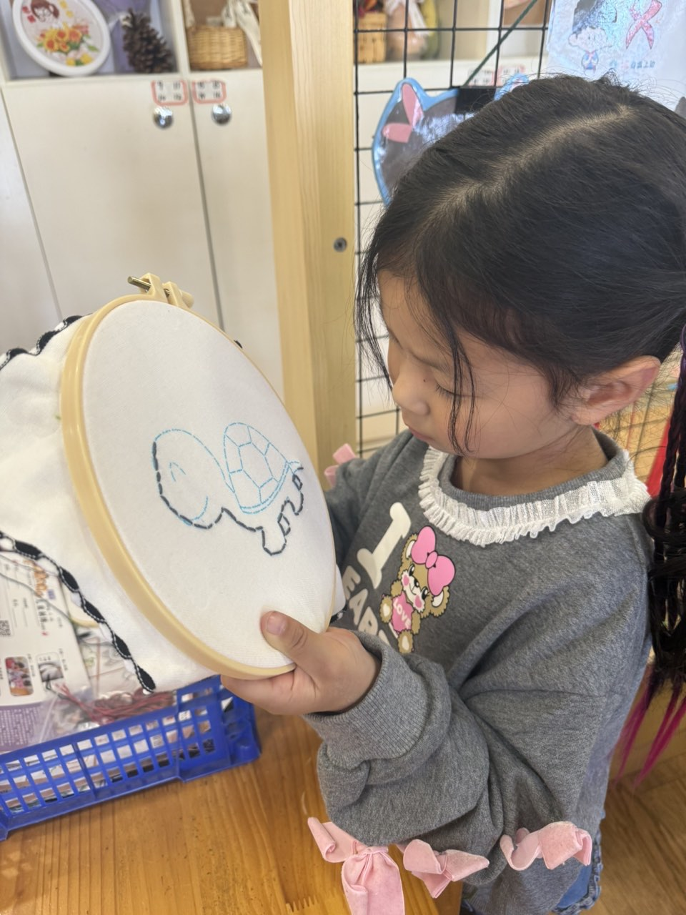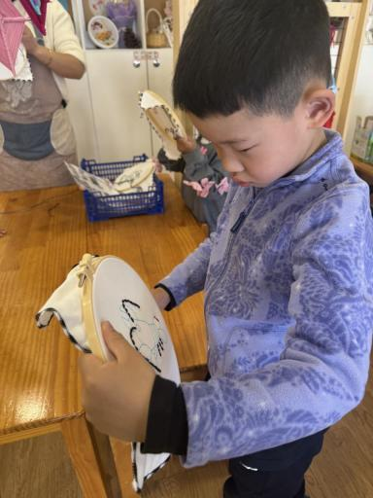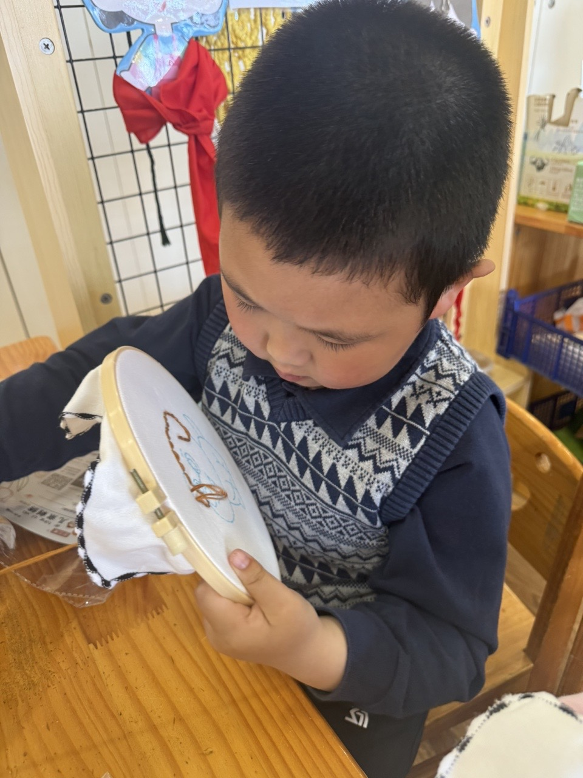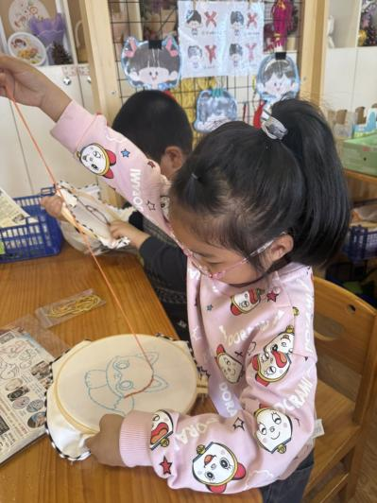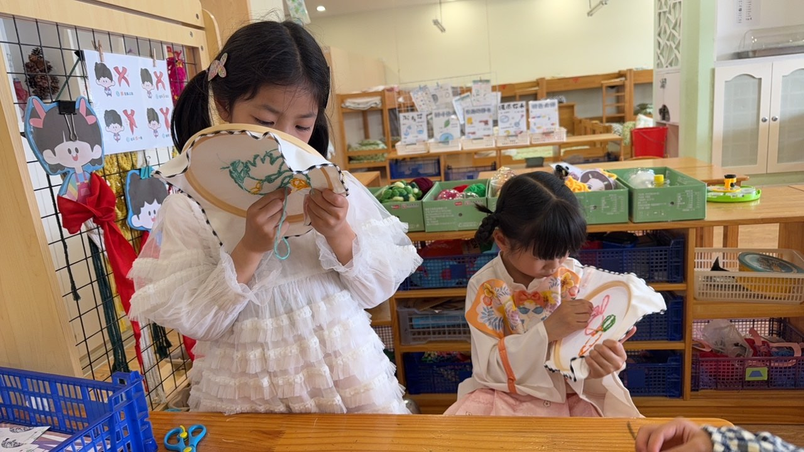

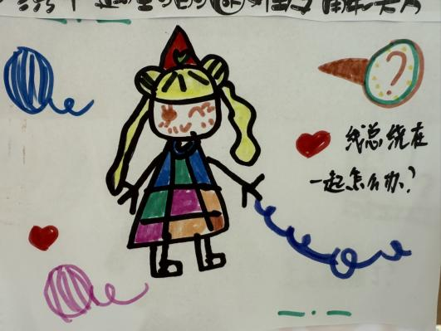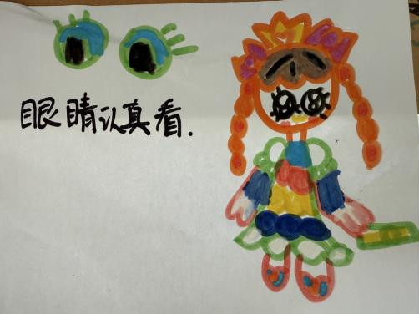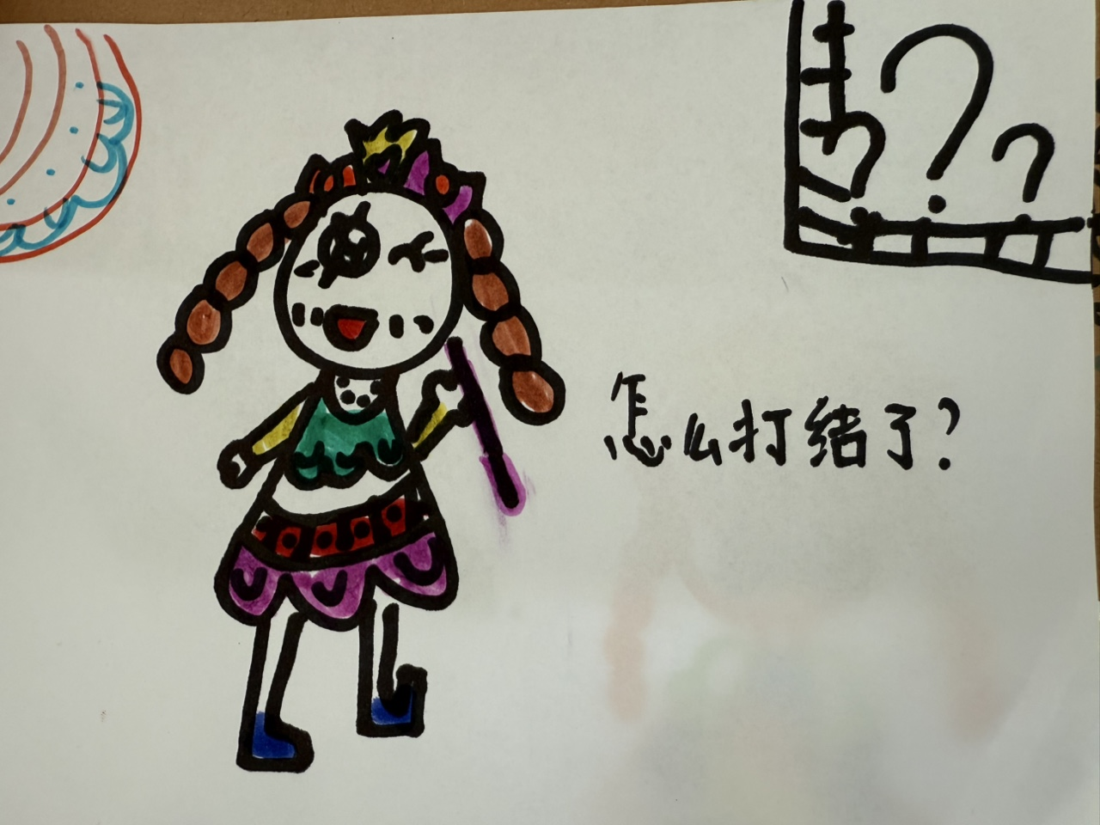 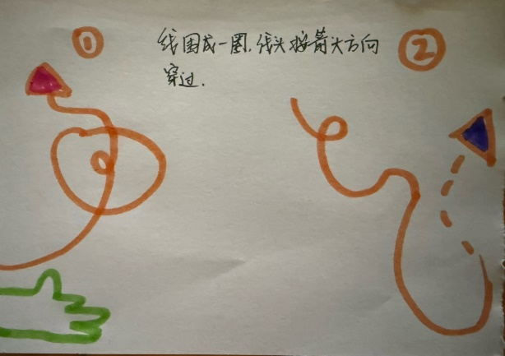

问题1：线总绕在一起？

解决方案：眼睛仔细看

问题2: 不会打结、不会穿线

解决方案：寻求老师帮助，自己尝试穿线

4.刺绣show

通过一个个问题的解决以及孩子们通过循序渐进的练习，已经掌握了基本的几种刺绣针法，也有了属于自己的作品,欢迎大家扫码看show。

（视频二维码）



4.亲子合作刺绣

（照片6）

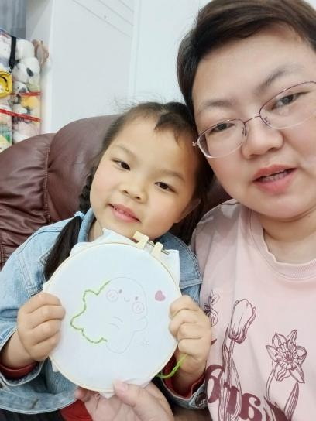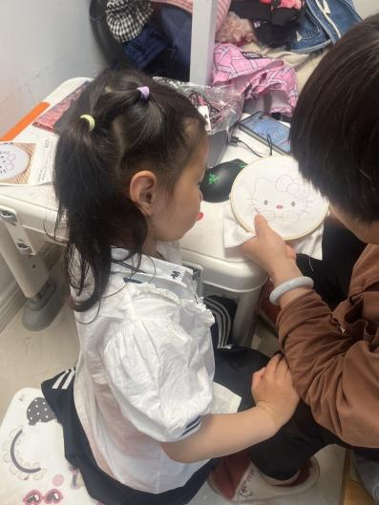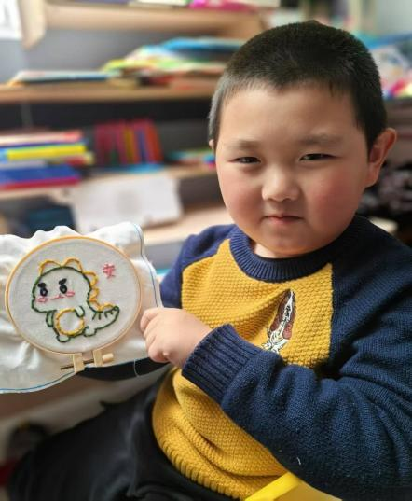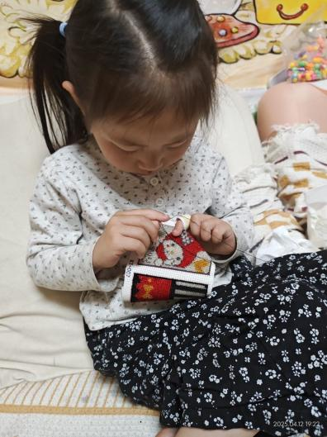

总会有孩子们提起，想把作品分享给自己的家人，家庭是幼儿园重要的合作伙伴，我们鼓励孩子们把学到的刺绣方法分享给家人，和他们一起创作一件新的作品。

**小小刺绣展**

1. 布置场地

（照片2-4）

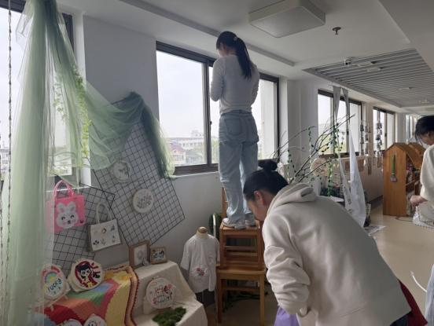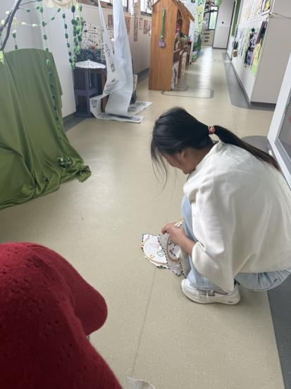

搬运作品时，孩子们两两合作，小心翼翼地捧着一幅幅刺绣，步伐缓慢而坚定，生怕磕碰到分毫。在挂饰环节，他们脑袋凑在一起，热烈讨论高低间距，用小手指反复比划，力求排列得整整齐齐。

1. 制作邀请函

（照片4）

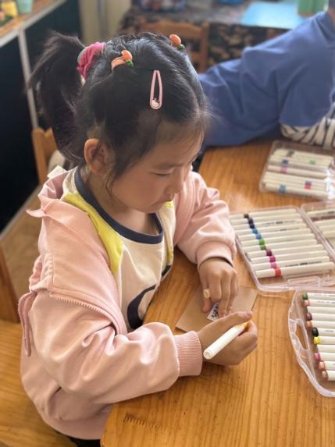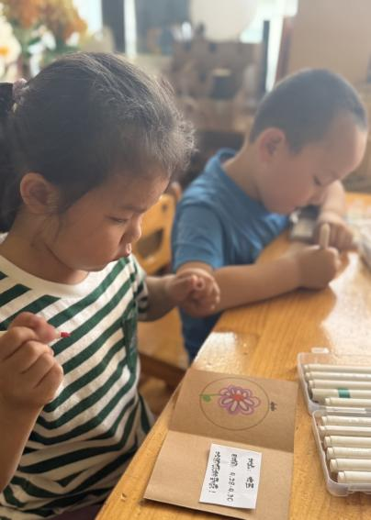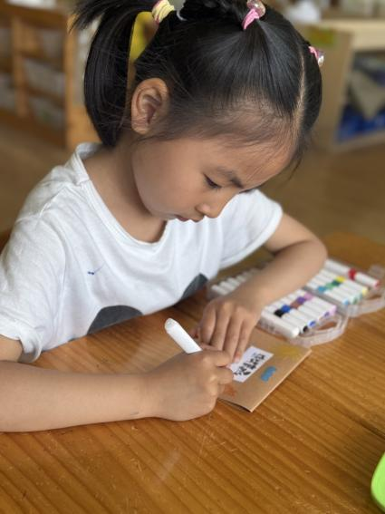

本次展览所有邀请函，均由孩子们亲手制作。他们充分发挥奇思妙想。每一份邀请函都是孩子用心创作的结晶，承载着他们对刺绣的热爱，以及对大家的诚挚邀请。

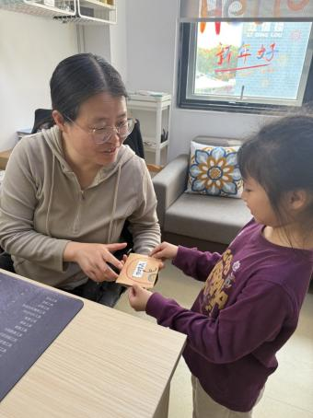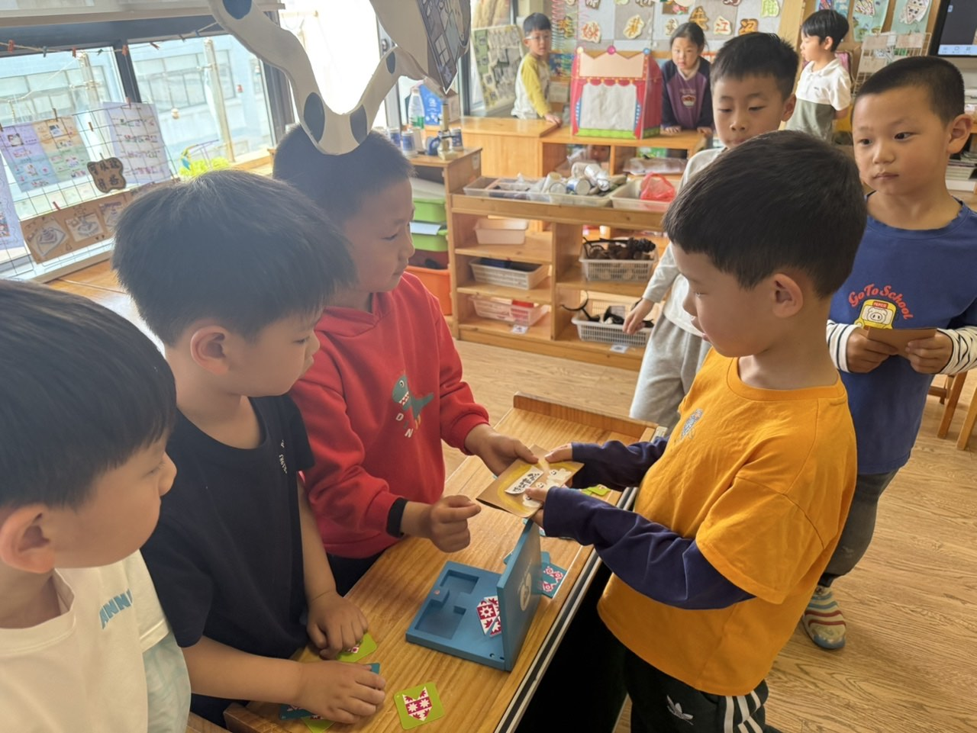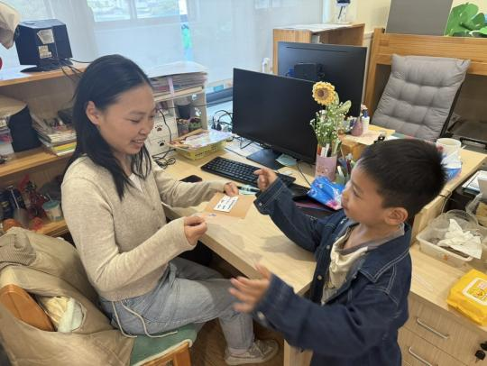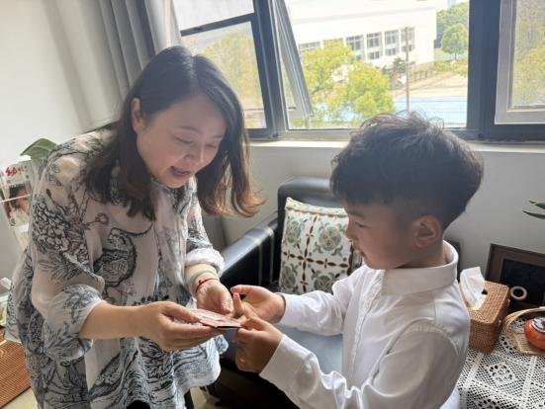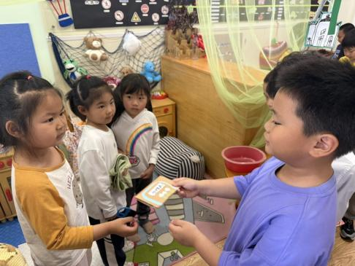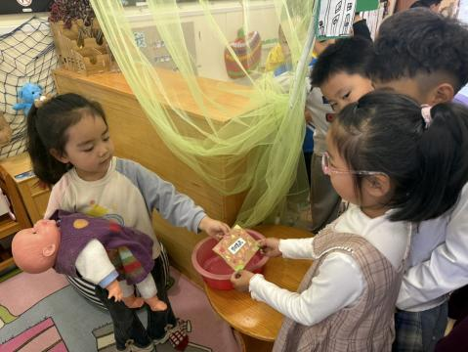

1. 开展啦

(照片6)

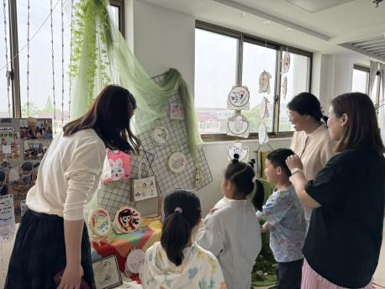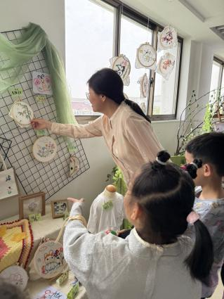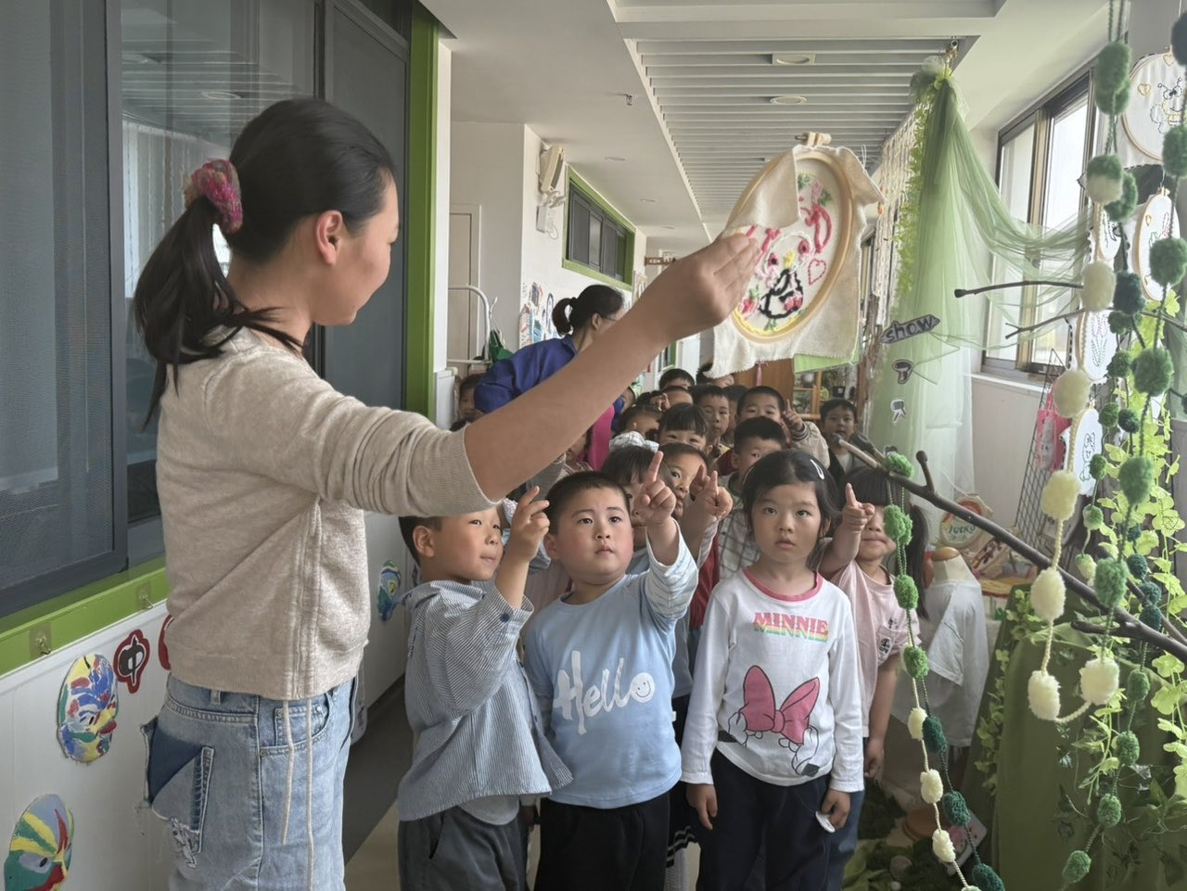

一场专属于孩子们的刺绣展，终于拉开帷幕！在一针一线间，孩子们与刺绣艺术浪漫邂逅，以稚嫩小手，在彩布上勾勒出天马行空的想象。参展的嘉宾们也陆续到场，一起加入这刺绣盛宴。

**尾声：**

刺绣活动宛如一把神奇的钥匙，为幼儿的成长开启了多元发展的大门。在穿针引线间，幼儿的小肌肉群被充分调动，精细动作能力得到显著提升，耐心专注的品质也在不知不觉中养成。 刚开始接触刺绣时，幼儿们常常不知所措，但随着不断尝试，他们逐渐熟练，成功绣出作品的那一刻，成就感与自信心油然而生。在挑选绣图、设计布局的过程中，幼儿的审美与创造意识得到双重滋养。

随着刺绣课程深入开展，非遗刺绣深深吸引了幼儿，在他们心中种下非遗传承的种子。相信在未来的非遗课程中，这些小种子会在阳光雨露的滋润下茁壮成长 ，绽放非遗传承的绚丽之花。